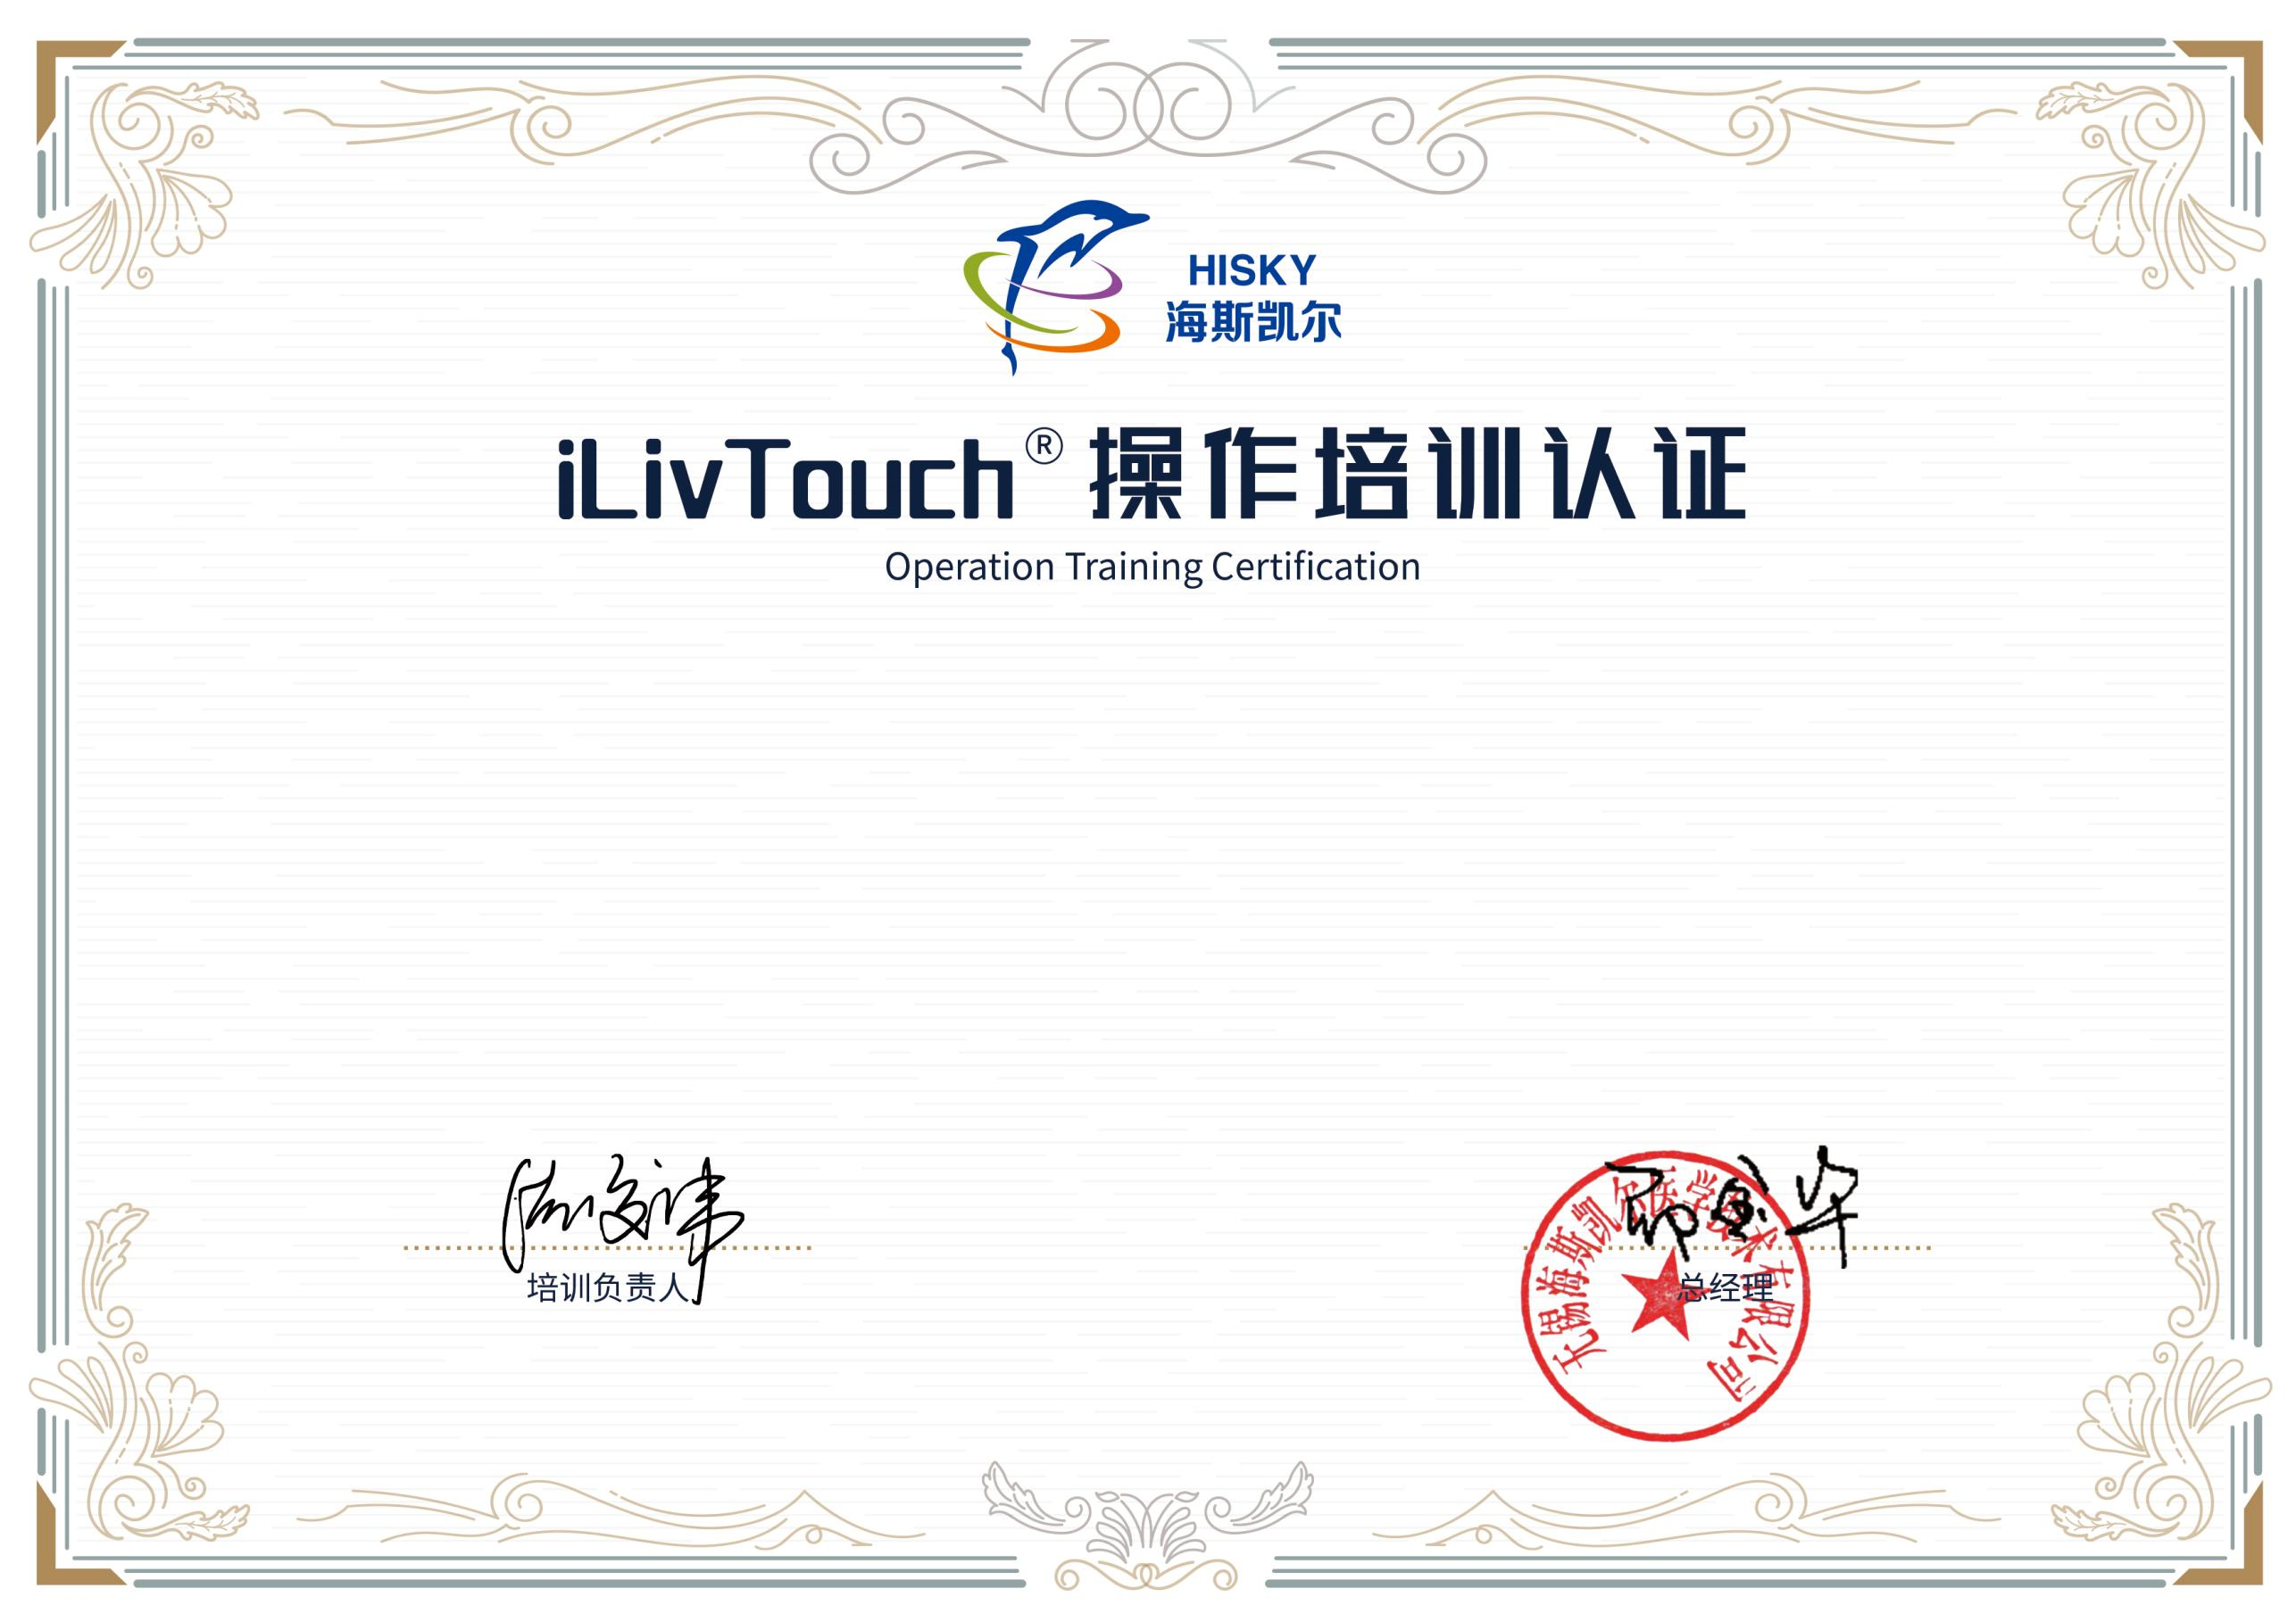
经专业培训评估，您已通过超声探头引导定位和震动控制瞬时弹性成像技术的相关理论
及实际操作培训的考核，具备独立规范操作iLivTouch®设备资质，授予正式认证!
姓名
医院名称
颁发日期: 年 月 日

